
Kinderfaschingsbälle

in der Dreifach-Sporthalle der
TSG Augsburg-Lechhausen
Schillstr. 109, 86169 Augsburg

Sonntag, 16. Februar 2025
und
Sonntag, 02. März 2025
von 14.00 – 17.00 Uhr
(Saalöffnung 13.45 Uhr)
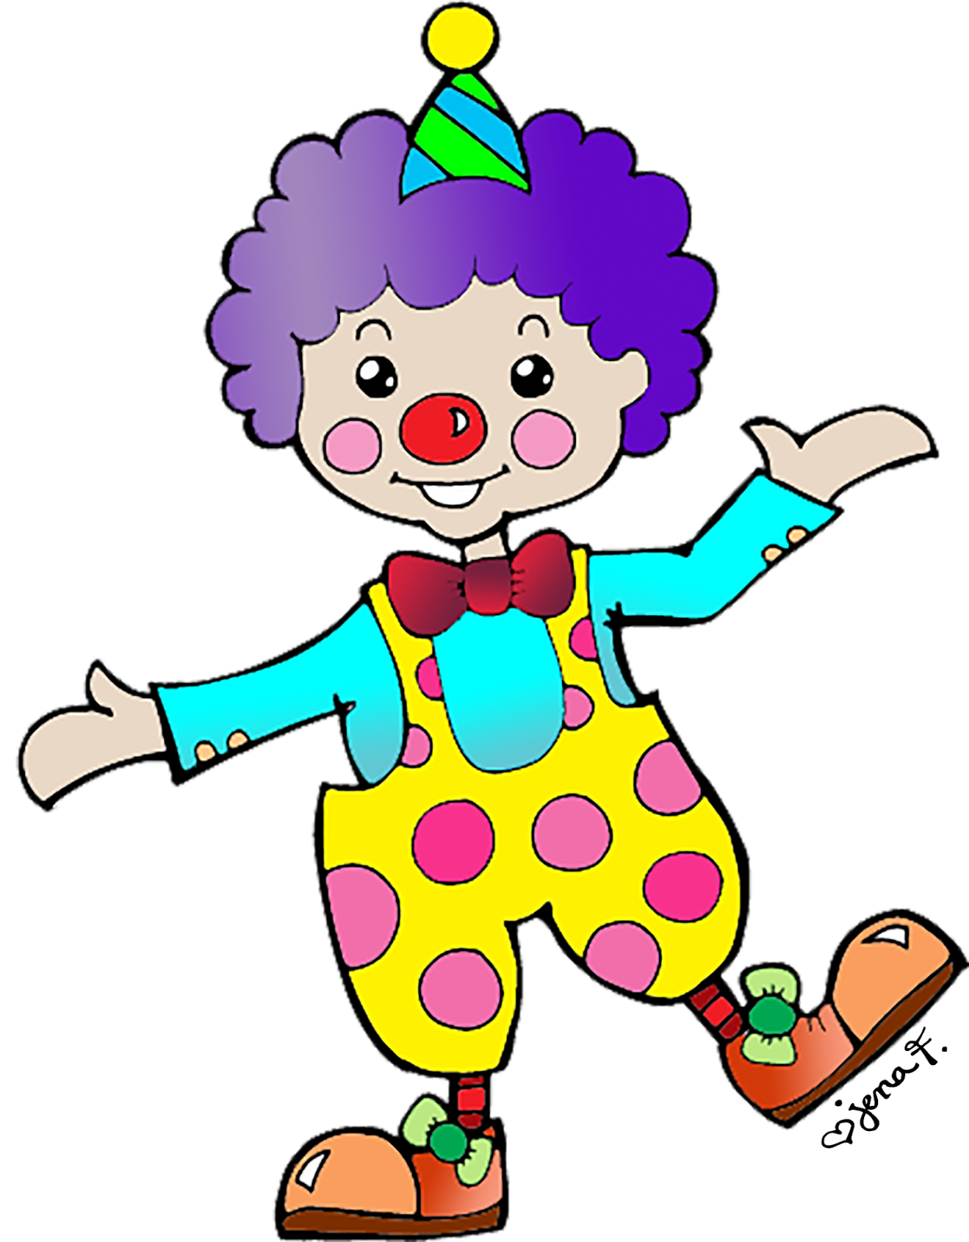
Toben – Turnen - Tanzen

Einlass nur mit Hallenturnschuhen oder Hausschuhen
(auch Begleitpersonen)

Kartenvorverkauf ab 28.01.2025 Dienstag 17.00 – 18.00 Uhr und
Freitag, 18.00 – 19.00 Uhr ,
im Vorraum der Sporthalle, Schillstr. 109
Auskünfte unter Tel. 722606

